Linee Guida Asset Management

MODALITA’ DI EMISSIONE
redazione
verifica
approvazione

STATO DELLE REVISIONI
Rev. Sistema | Rev. Doc. | Data | Descrizione
0 | 0

ELENCO ALLEGATI
All. N. | Nome | Descrizione Allegato | Rev.

1. PREMESSA, SCOPO e AMBITO DI APPLICAZIONE 1
2. ABBREVIAZIONI, DEFINIZIONI E TERMINOLOGIA 2
3. PRINCIPI GUIDA 5
4. INDIVIDUAZIONE DEI TIPI DI ASSET 5
5. PROCESSO DI ASSET MANAGEMENT 6
5.1 Censimento e registrazione degli asset 7
5.2 Classificazione della sicurezza degli asset 8
5.3 Definizione di ruoli e responsabilità 8
5.4 Individuazione di dipendenze e relazioni con altri asset 9
5.5 Monitoraggio del ciclo di vita 9
6. INTEGRAZIONE CON LA GESTIONE DEL RISCHIO E LA GOVERNANCE 10
7. AUDIT, CONTROLLO E MIGLIORAMENTO CONTINUO 11
8. FORMAZIONE E CONSAPEVOLEZZA 11

1. PREMESSA, SCOPO e AMBITO DI APPLICAZIONE
In generale, si intende per asset qualsiasi risorsa di valore per un’organizzazione.
L’Asset Management può essere descritto come l’insieme delle pratiche volte a identificare, classificare, configurare e proteggere gli asset di un’organizzazione per il loro intero ciclo di vita.
Nel presente documento saranno riportate indicazioni specifiche relative al IT Asset Management (ITAM), che si occupa in dettaglio degli asset informativi fisici, digitali e logici, inclusi quelli gestiti da terzi (reti, sistemi informativi, applicazioni, dati e infrastrutture) in conformità alla Direttiva (UE) 2016/1148 (NIS), al D.Lgs. 65/2018, alla Legge 90/2024 e alle Linee guida dell’Agenzia per la Cybersicurezza Nazionale (ACN).
La corretta applicazione delle misure indicate è essenziale per proteggere le informazioni e i dati dell’Ente creati, elaborati, memorizzati o trasmessi tramite questi asset.

L’applicazione di una corretta procedura di Asset Management consente di:
- identificare tutte le risorse a disposizione dell’Ente;
- supportare i livelli decisionali e strategici fornendo informazioni precise, accurate e tempestive sugli asset coinvolti nell'erogazione dei servizi IT;
- monitorare globalmente i rischi connessi agli asset e pianificare azioni di mitigazione;
- pianificare forniture e dismissioni;
- garantire una conoscenza aggiornata delle risorse, la riduzione dei rischi e la coerenza con i processi di gestione del rischio e di sicurezza informatica.

Riferimenti Normativi

Rif. | Codice | Titolo
NE-1 | D.Lgs. 82/2005 | "Codice dell'Amministrazione Digitale.”
NE-2 | Regolamento UE 2016/679 - GDPR | Regolamento Unione Europea sulla protezione dei dati
NE-3 | ISO/IEC 27002:2022 | Information technology — Security techniques — Code of practice for information security controls.
NE-4 | ISO/IEC 27001:2022 | Information technology — Security techniques — Information security management systems — Requirements.
NE-5 | Provvedimento del Garante Privacy del 13 ottobre 2008 | “Rifiuti di apparecchiature elettriche ed elettroniche (RAEE) e misure di sicurezza dei dati personali.”
NE-6 | ISO/IEC 19770 | Information technology — IT asset management
NE-7 | Legge 90/2024 | Disposizioni in materia di rafforzamento della cybersicurezza nazionale e di reati informatici. (24G00108)

2. ABBREVIAZIONI, DEFINIZIONI E TERMINOLOGIA

Vocabolo | Definizione
Asset | Risorsa, fisica o digitale, che ha valore per l’organizzazione e la cui compromissione può generare un impatto operativo, economico o reputazionale. Nell’ambito di interesse di questo documento, si prendono in considerazione gli elementi relativi all’IT Asset Management (ITAM), che si occupa specificamente degli asset informativi (per esempio software, hardware e dati).
Asset Management | Insieme di pratiche e processi volti a identificare, classificare, configurare e proteggere gli asset, garantendone la gestione coerente lungo l’intero ciclo di vita.
Asset Management Tool | Strumento software utilizzato per la registrazione inventariale degli asset IT e la gestione delle informazioni relative.
Inventario degli asset (Asset Inventory) | Elenco completo e aggiornato di tutti gli asset, con indicazione delle principali caratteristiche (ubicazione, owner, versione software, stato operativo).
Classificazione | Processo che assegna a ciascun asset un livello di criticità o sensibilità in base all’impatto potenziale e alla probabilità di rischio, al fine di definire misure di protezione adeguate
Gestione delle configurazioni (Configuration Management) | Attività di definizione e controllo delle configurazioni hardware e software, finalizzata a mantenere l’integrità e la coerenza delle risorse rispetto alle baseline approvate.
Owner dell’asset | Figura responsabile della coerenza, aggiornamento e correttezza delle informazioni relative all’asset, nonché della comunicazione di modifiche o anomalie.
Cybersecurity Risk Manager | Ruolo incaricato di supervisionare le attività di censimento, classificazione e aggiornamento degli asset, garantendone la conformità ai requisiti di sicurezza

3. PRINCIPI GUIDA
Identificazione e tracciabilità
Tutti gli asset, fisici e digitali, devono essere identificati, censiti e tracciati nel tempo, garantendo una visione completa e aggiornata del patrimonio ICT.
Classificazione basata sul rischio
Ogni asset deve essere classificato in funzione del valore, della criticità e dell’impatto potenziale sulla continuità operativa e sulla sicurezza delle informazioni.
Responsabilità definite
Devono essere individuati e formalizzati i ruoli coinvolti nella gestione degli asset (ad es. owner, responsabile tecnico, utenti autorizzati, Cybersecurity Risk Manager).
Protezione proporzionata
Le misure di sicurezza applicate devono essere commisurate al livello di rischio, alla sensibilità dei dati trattati e alla funzione dell’asset nel sistema informativo comunale.
Gestione del ciclo di vita
Ogni asset deve essere gestito lungo tutto il ciclo di vita — acquisizione, esercizio, manutenzione e dismissione — assicurando coerenza con le baseline di configurazione e le politiche di sicurezza.
Integrazione con la governance di sicurezza
Il processo di asset management deve essere integrato con la gestione del rischio, la continuità operativa e la governance ICT, a supporto della resilienza cibernetica complessiva.

4. INDIVIDUAZIONE DEI TIPI DI ASSET
Un tipo di asset è un gruppo di asset con caratteristiche tra loro comuni, utili a distinguerli da altri. L’individuazione dei tipi di asset consente di trattare in definire controlli specifici a livello di gruppo e per ogni gruppo.

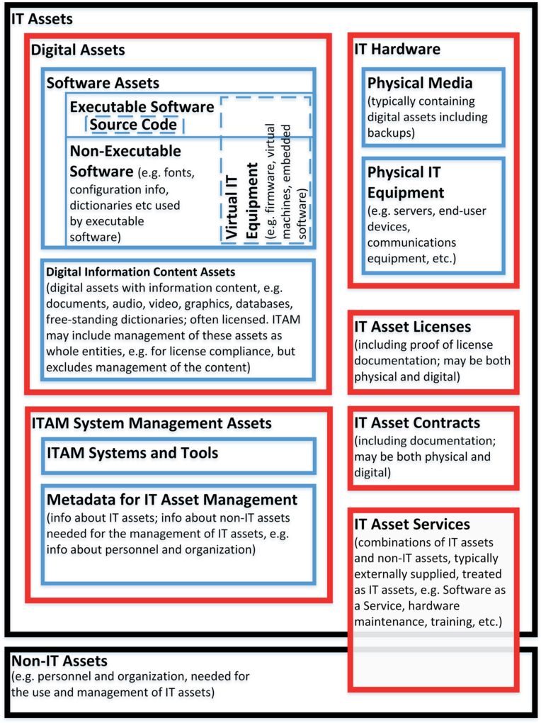

Lo standard ISO/IEC TS 19770 suggerisce i tipi di asset da prevedere:
- hardware
- asset digitali (software e macchine virtuali)
- licenze
- contratti
- servizi (es. SaaS/IaaS)
- lo stesso sistema ITAM

L’Ente, sulla base delle specifiche caratteristiche del proprio sistema IT, procederà ad individuare i tipi di asset rilevanti da censire.
A titolo di esempio si riporta anche l’articolazione, di maggior dettaglio, proposta da CIS - Center for Internet Security:
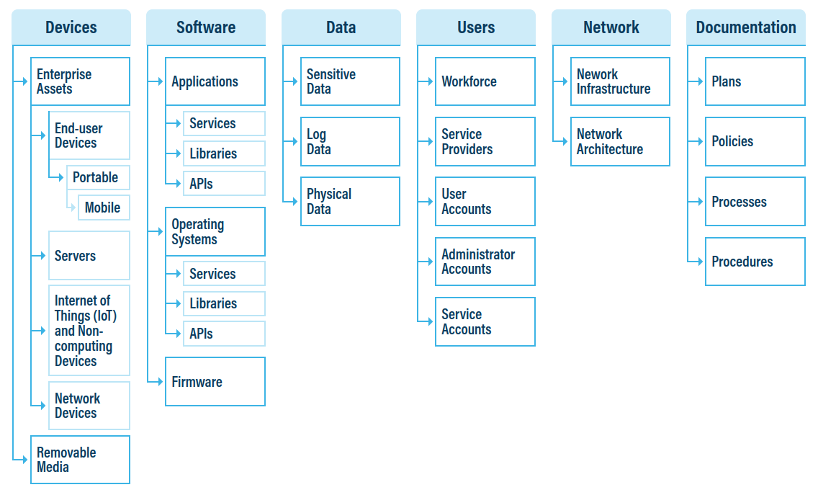

5. PROCESSO DI ASSET MANAGEMENT
L'obiettivo dell’Asset Management nell’ambito IT è quello di assicurare che tutti i beni e servizi IT, e le informazioni in essi contenute, di proprietà dell’Ente o comunque utilizzati per l'erogazione dei servizi di competenza dell’Ente siano correttamente gestiti durante tutto il loro ciclo di vita.

In generale il processo di Asset Management prevede le seguenti macro-attività principali:
- censimento e registrazione dell’asset (inventario)
- classificazione della sicurezza (basata sull’impatto e la probabilità di rischio)
- definizione di ruoli e responsabilità
- individuazione di dipendenze e relazioni con altri asset
- monitoraggio del ciclo di vita

La complessità del processo rende in genere utile l’adozione di uno strumento software specifico (Asset Catalog o Asset Inventory) dedicato a tale attività. In ogni caso è di fondamentale importanza che il processo sia integrato con quelli di gestione del rischio e di governance di sicurezza.

5.1 Censimento e registrazione degli asset

È necessario che tutti gli asset IT dell’Ente, eventualmente gestiti mediante uno strumento di Asset Inventory, siano identificati, censiti e documentati, attraverso il recupero di un insieme di informazioni minime caratterizzanti, che dovranno essere definite in dettaglio in base al tipo di asset.
In generale, si suggeriscono:
- Identificatore univoco dell’asset (es. nome, numero di serie e/o numero di inventario)
- Stato (operativo, non operativo, in dismissione...)
- Collocazione dell’asset
- Assegnatario dell’asset (ad esempio, nome servizio, ufficio, responsabile)
- Classificazione di sicurezza delle informazioni elaborate, memorizzate o trasmesse
- Configurazione
- Individuazione delle relazioni e dipendenze con altri asset
- Date significative per il ciclo di vita dell’asset (acquisizione, attivazione, assegnazione, aggiornamento, restituzione, dismissione)
- Informazioni riguardanti la licenza, se applicabile

È fondamentale mantenere e aggiornare periodicamente l'inventario degli asset affinché rappresenti una “fotografia” reale ed aggiornata del patrimonio IT dell’Ente, raccomandando a tal fine l’adozione di applicativi di rilevazione automatica degli asset per i tipi per i quali questo è implementabile.

5.2 Classificazione della sicurezza degli asset

Ai fini della sicurezza dell’intero sistema IT e dei dati dell’Ente è opportuno che siano adottati principi di categorizzazione dell’asset sotto il profilo della sicurezza, tenendo in specifica considerazione i dati che tramite quel asset sono trattati.

La classificazione deve tener conto del ruolo dell’asset nei servizi essenziali e della sensibilità delle informazioni gestite. Questa operazione consente di definire per ogni asset un indicatore del suo livello di criticità nell’organizzazione e di indirizzare le attività di gestione in maniera opportuna.

5.3 Definizione di ruoli e responsabilità

Rispetto ad ogni asset devono essere individuate le figure che ricoprono specifici ruoli.
Ogni asset avrà un proprietario (asset owner o owner), identificato nell’individuo/ufficio/servizio responsabile del valore e della protezione di quello specifico asset. Il proprietario è responsabile del corretto popolamento delle informazioni relative all’asset nel sistema di asset management e in particolare della corretta classificazione ai sensi della sicurezza. L’ufficio o il responsabile che ha effettuato l’acquisizione dell’asset e ne cura il ciclo di vita è qualificabile come owner.

Ove applicabile, sarà individuato un assegnatario, riferibile sia a una struttura (ufficio, servizio etc) che a una persona, responsabile per l'uso corretto dell'asset, che ha il dovere di segnalare eventuali problemi o malfunzionamenti, di tenere l'asset in buone condizioni e di utilizzarlo per gli scopi aziendali per cui è stato fornito. L’utente utilizzatore di una postazione di lavoro, il titolare di credenziali di accesso a un software, l’utilizzatore di una licenza, l’ufficio che si occupa della configurazione di un firewall sono qualificabili come assegnatari di asset.

Nell’articolazione dei ruoli operativi nel contesto dell’IT Asset Management si possono individuare inoltre:
- Cybersecurity Risk Manager: coordina censimento, classificazione e verifica dei controlli di sicurezza sull’asset;
- Responsabile tecnico: cura la gestione, l’aggiornamento e la configurazione, anche in ambito cybersicurezza, dell’asset e l’applicazione delle baseline di sicurezza
Potranno essere individuate eventuali altre figure, come fornitori esterni o incaricati della manutenzione dell’asset: l’obiettivo è sempre quello di rendere disponibili tutte le informazioni utili per la corretta gestione dell’asset.

5.4 Individuazione di dipendenze e relazioni con altri asset

Per la corretta definizione e la mappatura delle dipendenze, è necessario individuare anche le relazioni tra gli asset (es. quale asset dipende da un altro, quale asset se compromesso genera impatti sugli altri), le dipendenze tecnologiche (es. servizi cloud collegati tra loro o con servizi on premise) e di servizio.

5.5 Monitoraggio del ciclo di vita

Il ciclo di vita dell’asset è costituito da fasi rappresentate da vari stati che lo stesso raggiunge nel passaggio dalla pianificazione dell’acquisizione fino allo smaltimento.
Nel contesto dell’Ente, la vita dell’asset inizia con la sua acquisizione e termina con il
suo corretto smaltimento.
Un'efficace gestione del ciclo di vita degli asset può offrire numerosi vantaggi:
- Massimizzazione del valore derivante dall'utilizzo delle risorse
- Controllo adeguato dei costi associati alle risorse
- Gestione dei rischi legati al sottoutilizzo o al sovrautilizzo delle risorse
- Fornitura del giusto livello di informazioni a supporto del processo decisionale in materia di acquisizione, utilizzo e smaltimento delle risorse

Le diverse fasi del ciclo di vita di un asset dovranno essere definite in base al tipo di asset trattato individuando quelle caratterizzanti.
In generale, le fasi principali possono essere individuate come segue:
- acquisizione: la fase di acquisizione dell’asset inizia con la pianificazione, a seguito di richiesta o manifestazione di una esigenza da parte degli interessati, e si conclude con la prima registrazione dell’asset nel sistema di asset management, da integrare nelle fasi successive. In questa fase è importante valutare l’opportunità di sfruttare le economie di scala e la standardizzare degli asset, vantaggioso per una più semplice gestione di tutto il ciclo di vita degli asset;
- assegnazione: l’asset registrato è pronto per la distribuzione. La registrazione dell’asset viene aggiornata con l’individuazione dell’assegnatario. Alcuni asset saranno preconfigurati dal fornitore, mentre altri potranno richiedere al personale IT interventi di configurazione, installazione di applicazioni, impostazione dei controlli di sicurezza. Ove applicabile, la prima configurazione dell’asset è documentata e conservata con modalità sicure;
- esercizio e monitoraggio: gli asset in uso vengono monitorati, registrandone modifiche, vulnerabilità e azioni correttive adottate, e sottoposte a regolare manutenzione. L’asset può essere oggetto di aggiornamenti e riassegnazioni. È raccomandato l’uso di strumenti automatici di asset discovery e configuration tracking. Sono registrate, ove applicabili, le modifiche e gli aggiornamenti della configurazione dell’asset, nel rispetto delle politiche di sicurezza definite dall’Ente.
- dismissione: una volta che un asset IT non è più utile per l'organizzazione, deve essere rimosso dal servizio. La dismissione può essere determinata da fine vita, scadenza della garanzia, danneggiamento, mancanza di pezzi di ricambio, incompatibilità con le norme vigenti, obsolescenza e mancanza di opportuni aggiornamenti, vulnerabilità non sanabili, furto o smarrimento. La dismissione è un processo delicato che richiede particolare attenzione soprattutto nel caso di asset che hanno relazioni e dipendenze con altri asset. La dismissione dell’asset deve prevedere anche le corrette operazioni di gestione dei dati in esso contenuti, ove necessario, con cancellazione sicura dei supporti o trasferimento su altro asset.

6. INTEGRAZIONE CON LA GOVERNANCE PER LA SICUREZZA
L’Asset Management rappresenta la base della gestione del rischio informatico e deve essere pienamente integrato nella governance della sicurezza digitale dell’Ente.
La conoscenza aggiornata degli asset consente di individuare le vulnerabilità, stimare l’impatto di potenziali incidenti e applicare misure di protezione coerenti con il profilo di rischio organizzativo.
Le informazioni derivanti dall’inventario e dalla classificazione degli asset devono alimentare i processi di:
- valutazione del rischio (identificazione, analisi e trattamento);
- pianificazione della sicurezza (definizione delle priorità e allocazione delle risorse);
- gestione della continuità operativa e disaster recovery;
- reporting direzionale per il monitoraggio dei Key Performance Indicators (KPI) e l’adozione di azioni correttive.
Il processo di Asset Management è inoltre strettamente connesso alla cyber governance complessiva, in quanto fornisce la base informativa su cui si fondano i controlli tecnici, le politiche di accesso e le strategie di resilienza cibernetica dell’Ente.

7. AUDIT, CONTROLLO E MIGLIORAMENTO CONTINUO
Il processo di Asset Management deve essere oggetto di verifiche periodiche volte ad assicurare l’efficacia e la conformità alle politiche di sicurezza e ai requisiti normativi applicabili.
Gli audit devono valutare:
- la completezza e l’aggiornamento dell’inventario degli asset;
- la corretta classificazione in base alla criticità e al rischio;
- la coerenza delle configurazioni rispetto politiche di sicurezza definite nell’Ente;
- l’effettiva applicazione delle misure di protezione previste.
Eventuali non conformità devono essere registrate e trattate attraverso un piano di azioni correttive, sotto la supervisione dell’asset owner e/o del Cybersecurity Risk Manager.
Il processo può inoltre prevedere un meccanismo di miglioramento continuo, basato sulle evidenze raccolte durante la gestione del ciclo di vita degli asset (ad esempio, presenza di vulnerabilità non sanabili, guasti hardware ricorrenti su una certa tipologia di dispositivo, riscontro di problematiche di sicurezza ricorrenti su un software).
Gli esiti delle verifiche e delle revisioni devono essere documentati e condivisi con gli organi che si occupano della governance degli asset a livello di Ente, per l’adozione delle decisioni di competenza.

8. FORMAZIONE E CONSAPEVOLEZZA
La formazione del personale rappresenta un elemento essenziale per l’efficacia del processo di Asset Management e per la riduzione del rischio cibernetico complessivo.
Tutti i soggetti coinvolti — Asset Owner, Cybersecurity Risk Manager, Responsabile tecnico e assegnatari — devono essere formati in relazione ai propri ruoli e responsabilità.
Il programma formativo deve garantire:
- conoscenza delle procedure di censimento, classificazione e protezione degli asset;
- consapevolezza dei rischi legati all’uso improprio o non autorizzato degli asset;
- aggiornamento periodico su nuove minacce, tecnologie e normative di riferimento;
- diffusione di buone pratiche per la gestione sicura degli strumenti informatici e dei dati.

9. MISURE MINIME RACCOMANDATE
Nell’ambito delle “Misure minime di sicurezza ICT per le pubbliche amministrazioni” sono previste specifiche attività di implementazione dell’inventario degli asset, applicabili per tutti gli Enti, tra le quali ad esempio:
- Implementare un inventario delle risorse attive (1.1.1 M)
- Aggiornare l'inventario quando nuovi dispositivi approvati vengono collegati in rete. (1.3.1 M )
- Gestire l'inventario delle risorse di tutti i sistemi collegati alla rete e dei dispositivi di rete stessi, registrando almeno l'indirizzo IP (1.4.1 M)
- Stilare un elenco di software autorizzati e relative versioni necessari per ciascun tipo di sistema, compresi server, workstation e laptop di vari tipi e per diversi usi. (2.1.1 M)
Inoltre, per tutti i soggetti che rientrano nel perimetro della Direttiva NIS, si ricorda anche il rispetto di quanto previsto nelle Linee guida ACN e, pertanto, devono essere adottate almeno le seguenti misure:
- Inventario completo e aggiornato (ID.AM-1)
Creare e mantenere un inventario aggiornato di sistemi, dispositivi, software, servizi e applicazioni informatiche all’interno del perimetro organizzativo.
- Identificazione di piattaforme e software (ID.AM-2)
Documentare le versioni, le configurazioni e le baseline di riferimento, verificandone la coerenza con gli standard di sicurezza.
- Flussi di dati interni ed esterni (ID.AM-3)
Mappare le interconnessioni tra asset, applicazioni e reti, incluse dipendenze con fornitori e servizi cloud, per gestire il rischio di supply chain.
- Ruoli e responsabilità definiti (ID.AM-6)
Formalizzare ruoli, responsabilità e processi decisionali in materia di sicurezza e trattamento dei dati personali.
Si raccomanda, almeno per gli asset critici (ad es. con dati sensibili), di valutare l’implementazione delle seguenti misure:
- cifratura dei dati in transito e a riposo;
- autenticazione forte e controllo degli accessi privilegiati;
- rispetto del principio di attribuzione di privilegi minimi (least privilege);
- segregazione delle reti e monitoraggio continuo;
- backup con frequenza adeguata e test periodici;
- distruzione sicura dei supporti e cancellazione dei dati in fase di dismissione.
10. DOCUMENTAZIONE E REPORTISTICA
Tutte le attività di Asset Management devono essere documentate in modo tracciabile e verificabile, ad esempio attraverso registri e report periodici contenenti almeno numero e tipologia di asset censiti, modificati o dismessi.
La reportistica periodica rappresenta inoltre uno strumento di miglioramento continuo, consentendo di misurare l’efficacia delle misure adottate, individuare carenze e pianificare interventi di rafforzamento sulla gestione degli asset e in generale della postura di sicurezza.

https://www.iso.org/obp/ui/en/#iso:std:iso-iec:19770:-1:ed-3:v1:en
https://www.cisecurity.org/
Misure minime di sicurezza ICT per le pubbliche amministrazioni di cui alla Circolare 18 aprile 2017, n. 2/2017

